**IMREA - Instituto de Medicina e Reabilitação da USP**

**Modelagem Conceitual & Lógica**

**Integrantes:**

**1TDSPH Leonardo Rodrigues Martins RM: 552417**

**1TDSPH Poliana Batista Sarmento RM: 565321**

**1TDSPJ Marcelo Alexandre dos Santos RM: 565465**

**Descrição Breve da Oportunidade e Solução Proposta:**

No Instituto de Medicina Física e Reabilitação (IMREA) – HCFMUSP, o absenteísmo em teleconsultas (20%) impacta diretamente a reabilitação de pacientes com deficiência física, muitas vezes devido a barreiras tecnológicas (dificuldade de login, falta de lembretes eficazes) e limitações dos usuários (motoras, cognitivas ou baixo letramento digital).

**Solução:**

1. **Acessibilidade Digital:**
   * Login simplificado (reconhecimento facial, CPF + data de nascimento com código automático por e-mail).
   * Interface redesenhada: ícones grandes, navegação intuitiva e acesso rápido às consultas.
2. **Comunicação Efetiva:**
   * Notificações inteligentes (dias/minutos antes da consulta) enviadas ao paciente e cuidador.
   * Widgets na área do celular e modo de chamada automático próximo ao horário agendado.

**Benefícios Esperados:**

* Redução do absenteísmo para menos de 10%.
* Experiência mais inclusiva (idosos, baixo letramento digital).
* Maior engajamento no tratamento e eficiência operacional.

**Entidades**

**1. Telefone**

Descrição: Armazena os números de contato de pacientes e profissionais.

Atributos: Número, tipo (celular, fixo), vínculo (pessoal, responsável).

Relevância: Usado para notificações (lembretes de consulta) e comunicação emergencial.

**2. Contato**

Descrição: Representa pessoas vinculadas ao paciente (familiares, cuidadores).

Atributos: Nome, grau de parentesco, telefone associado.

Relevância: Recebe notificações caso o paciente não acesse a consulta.

**3. Paciente**

Descrição: Usuário com deficiência física em tratamento/reabilitação.

Atributos: CPF, nome, data de nascimento, tipo de deficiência.

Relevância: Beneficiário principal do sistema de teleconsulta.

**4. E-mail**

Descrição: Endereço eletrônico do paciente ou profissional.

Atributos: Endereço, tipo (pessoal, institucional).

Relevância: Usado para login simplificado e envio de códigos de acesso.

**5. Usuário**

Descrição: Perfil de acesso ao sistema (pode ser paciente ou profissional).

Atributos: ID, credenciais (ex.: código de acesso), perfil (paciente/profissional).

Relevância: Centraliza autenticação e permissões na plataforma.

**6. Profissional**

Descrição: Médico, fisioterapeuta ou outro especialista do IMREA.

Atributos: CRM/COREN, especialidade, agenda.

Relevância: Realiza teleconsultas e acompanhamento terapêutico.

**7. Sessão de Teleconsulta**

Descrição: Consulta virtual agendada.

Atributos: Data/horário, link de acesso, status (confirmada, cancelada).

Relevância: Objeto principal do sistema, com notificações para reduzir absenteísmo.

**8. Referência**

Descrição: Encaminhamentos ou documentos (ex.: laudos, exames).

Atributos: Tipo, data, profissional responsável.

Relevância: Vinculado ao profissional para continuidade do cuidado.

**9. FAQ**

Descrição: Banco de dúvidas frequentes sobre o sistema.

Atributos: Pergunta, resposta, categoria.

Relevância: Auxilia pacientes com dificuldades técnicas.

**10. Lembrete**

Descrição: Notificações programadas para consultas.

Atributos: Mensagem, horário de disparo, destinatário.

Relevância: Reduz esquecimentos (envio por SMS, e-mail ou app).

**Imagem dos modelos nas páginas seguintes:**

**Modelo Conceitual:**

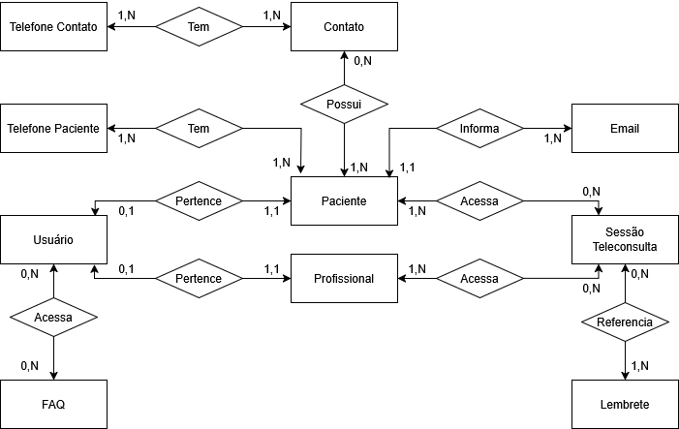

**Modelo Lógico:**

